**НАЦІОНАЛЬНИЙ ТЕХНІЧНИЙ УНІВЕРСИТЕТ УКРАЇНИ**

**«КИЇВСЬКИЙ ПОЛІТЕХНІЧНИЙ ІНСТИТУТ**

**ІМЕНІ ІГОРЯ СІКОРСЬКОГО»**

**ФАКУЛЬТЕТ ЕЛЕКТРОНІКИ**

**КАФЕДРА КОНСТРУЮВАННЯ ЕЛЕКТРОННО-ОБЧИСЛЮВАЛЬНОЇ АПАРАТУРИ**

Розрахунково-графічна робота

З курсу аналогової електроніки

На тему: «Детектор руху на 555 таймері»

Виконала студентка 2 курсу

Групи ДК-91

Котеленець Ю.С.

Перевірив:

Короткий Є.В.

Київ

2021

ЗМІСТ:

ПЕРЕЛІК УМОВНИХ СКОРОЧЕНЬ……………………………………………….3

ВСТУП………………………………………………………………………………..4

РОЗДІЛ 1……………………………………………………………………………...5

* 1. Принцип роботи схеми детектору руху на NE555………………………….5
  2. Принцип роботи NE555……………………………………………………….6
  3. Режими NE555………………………………………………………………...8
  4. Принцип роботи NE555 в режимі мультивібратора…………………………9

РОЗДІЛ 2…………………………………………………………………………….14

2.1. Розрахунок заряду конденсатора……………………………………………14

2.1. Розрахунок розряду конденсатора………………………………………….15

2.3. Розрахунок частоти імпульсів………………………………………………17

РОЗДІЛ 3…………………………………………………………………………….18

ВИСНОВОК…...………...………………………………………………………….21

СПИСОК ВИКОРИСТАНИХ ДЖЕРЕЛ…………………………………………..22

ПЕРЕЛІК УМОВНИХ СКОРОЧЕНЬ

ІЧ – інфрачервоне випромінювання

ВСТУП

Метою даної роботи є дослідження детектору руху на 555 таймері та його характеристики.

Детектор руху використовується не тільки як сигналізація про вторгнення, але також використовується у багатьох додатках, таких як система автоматизації будинку, система енергоефективності тощо. Детектор руху буде виявляти рух людей або предметів і давати відповідний вихід відповідно до схеми.

В даній роботі я розгляну просту схему детектору, яка використовує ІЧ-датчик для передачі сигналу ІЧ-променя та фототранзистор для прийому цього променя.

Результатом буде звуковий сигнал, якщо світло не буде потрапляти на приймач, тобто, якщо детектор зафіксує щось між передавачем і приймачем. Якщо ж між передавачем і приймачем нічого не має то звукового сигналу не буде.

У першому розділі ставиться за ціль теоретично і детально розібрати принцип роботи детектора руху.

У другому розділі ставиться за ціль теоретично розрахувати частоту імпульсів на виході першого таймера.

У третьому розділі ставиться за ціль за допомогою симулятору LTSpice показати на графіках підтвердження розрахунків та досліджень, що будуть виконані у першому та другому розділі.

РОЗДІЛ 1

Вибір та дослідження принципової схеми приладу

* 1. Принцип роботи схеми детектору руху на NE555

Нашим завданням є створення пристрою, який буде детектувати рух об'єктів в певній зоні. Для створення такого приладу було обрано варіант з схемою випромінювача інфрачервоного світла та приймачем. Випромінювач працює на аналоговій інтегральній схемі NE555, котра в свою чергу працює в режимі мультивібратора, тобто генерує періодичні прямокутні імпульси. Тривалість імпульсів залежить від резисторів R1, R2 та конденсатора C1. На вихід таймера послідовно підключені резистор, що задає струм через світлодіод та ІЧ світлодіод. Схема приймача аналогічна до схеми випромінювача, але на виході замість резистора і ІЧ світлодіода має конденсатор та динамік, а до подільника напруги паралельно підключений фототранзистор.

Випромінювач утворює на виході прямокутні сигнали, які подаються на ІЧ-діод, тобто змушує його мерехтіти. А схема приймача повторює той же процес, але сигнал на виході перетворюється в звук, завдяки динаміку.

Щоб отримати звуковий сигнал тільки при пририванні ІЧ проміню, створеного випромінювачем, до подільника напруги приймача підключається фототранзистор, який у якості бази має фотоелемент, котрий при опроміненні дозволить протікати струму між емітером і колектором. Коли фототранзистор буде відкритий, напруга на виводі Threshold стане більшою за 2/3 від напруги Vcc і на виході приймача встановиться напруга низького рівню. При блокуванні ІЧ випромінювання фототранзистор закриється, струм через нього протікати перестане і схема знову почне генерувати прямокутні сигнали на виході таймера.

Нижче наведені схеми випромінювача та приймача детектору руху на 555 таймері, відповідно рис.1.1 та рис.1.2.

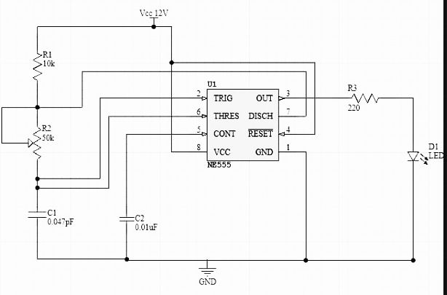

Рис.1.1. Принципова схема випромінювача

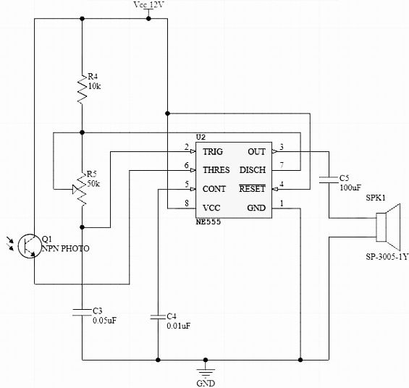

Рис.1.2. Принципова схема приймача

* 1. Принцип роботи NE555

Мікросхема NE555 – інтегральна схема, яка є пристроєм, що може формувати імпульси, як одиночні так і повторювальні, які мають стабільну характеристику в часі. На рис.1.3. наведена принципова схема таймера.

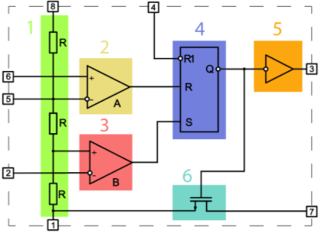

Рис.1.3. Принципова схема NE555

Умовно мікросхема NE555 складається з шести функціональних блоків:

* дільник напруги (1);
* два компаратора (2 і 3);
* RS-тригер (4);
* інвертується підсилювач потужності (5);
* транзистор з відкритим колектором на виході (6).

На вході знаходиться резистивний дільник напруги (1), який формує дві опорні напруги для компараторів (2 і 3). Вихідні контакти компараторів надходять на RS-тригер (4) з зовнішнім виводом для скидання, а потім на підсилювач потужності (5). Останнім вузлом є транзистор з відкритим колектором (6), який може виконувати кілька функцій, в залежності від поставленого завдання.

В таблиці 1 розглянемо всі 8 виходів схеми.

Таблиця 1.1. Призначення виводів NE555

|  |  |
| --- | --- |
| № | Призначення |
| 1 | GND – земля |
| 2 | TRIG – запуск |
| 3 | OUT – вихід |
| 4 | RESET – скидання |
| 5 | CONT – контроль |
| 6 | THRES – зупинка |
| 7 | DISCH – розряджання |
| 8 | Vcc – живлення |

* 1. Режими NE555

Таймер має декілька режимів роботи, а саме:

* Моностабільний режим (одновібратор) – в цьому режимі таймер виступає, як генератор «одиночних» імпульсів, тобто потрібно подавати сигнал низького рівня на другий вивід, тоді на 3-ому, ми отримаємо сигнал високого рівня. Рис. 1.4.

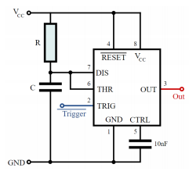

Рис.1.4. Схема моностабільного режиму 555 таймера

* Астабільний режим (мультивібратор) – в цьому режимі таймер видає безперервний потім прямокутних імпульсів, з певною частотою, яка залежить від значень резисторів R1, R2 та конденсатора С. Рис.1.5.

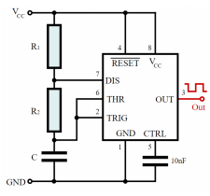

Рис.1.5. Астабільний режим 555 таймера

* Бістабільний режим (тригер Шмітта) – у цьому режимі таймер працює, як тригер.
  1. Принцип роботи NE555 в режимі мультивібратора

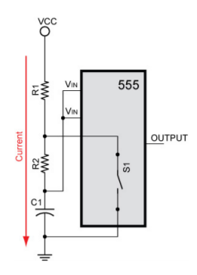 Мультивібратор представляє собою генератор періодичних імпульсів прямокутної форми із заданою амплітудою, та певною тривалістю або частотою, залежно від поставленого завдання. Його відмінність від одновібратора полягає у відсутності потреби зовнішнього впливу, для нормального функціонування пристрою. Схема працює наступним чином. У момент подачі живлення конденсатор С1 розряджений, що переводить вихід таймера в стан високого рівня. Потім С1 починає заряджатися, набираючи ємність до верхнього граничного значення 2/3 Vcc.

Рис. 1.6. Заряд конденсатору через резистори R1 та R2

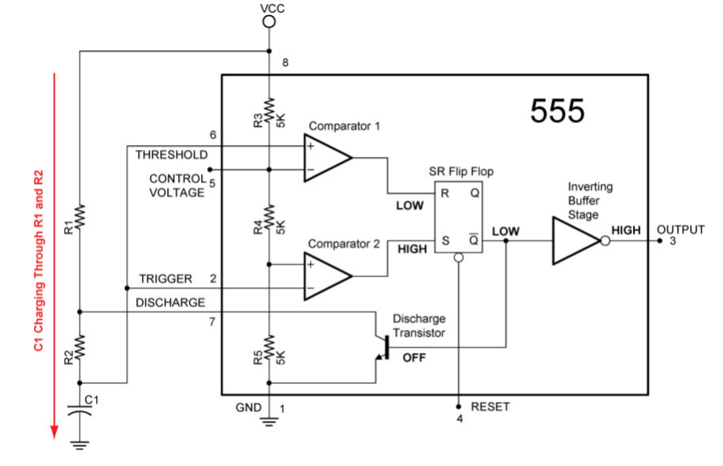Доки конденсатор С1 заряджається через резистори R1 та R2, таймер діє як відкритий перемикач. Під час заряджання конденсатора, вихід таймера знаходиться в стані високого рівня. Оскільки у момент подачі живлення конденсатор С1 розряджений, то з’єднані виводи TRIG та THRES мають нульову напругу.

Рис. 1.7. Заряд конденсатору через резистори R1 та R2

Отже, доки конденсатор заряджається виводи TRIG та THRES мають напругу меншу за 2/3 Vcc, вихід першого компаратора буде приймати низький рівень, оскільки на інвертуючому вході напруга буде більшою (VIN < 2/3 Vсс), а вихід другого компаратора буду приймати високий рівень доки напруга на TRIG не стане більшою за 1/3 Vcc (VIN < 1/3 Vсс).

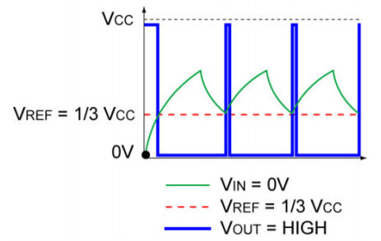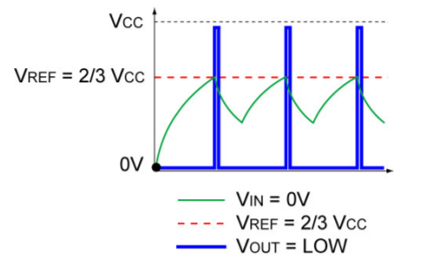

Рис. 1.9. Високий рівень на виході нижнього компаратора

Рис. 1.8. Низький рівень на виході верхнього компаратора

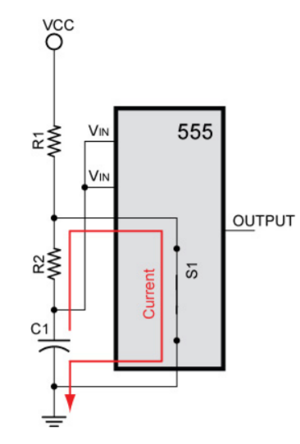Досягнувши порога тригер перемикається, і на виході з'являється низький рівень сигналу. Починається процес розряду конденсатора, який триває до нижнього порогового значення 1/3 Vcc.

Рис. 1.10. Розряд конденсатору через резистор R2

Коли напруга на конденсаторі досягає значення в 2/3 Vcc, таймер спрацьовує як електронній перемикач і замикає конденсатор С1 та резистор R2 на землю. Конденсатор починає розряджатися тільки через резистор R2. Доки конденсатор розряджається вихід таймера перебуває у стані низького рівня.

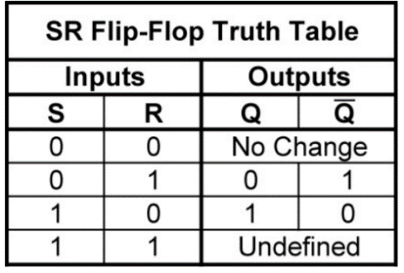 Таблиця 1.2 Таблиця істинності перемикача Flip-Flop

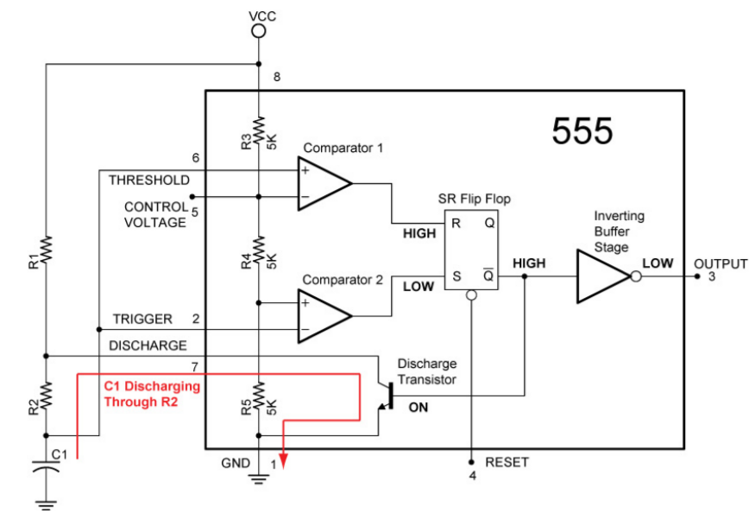 Рис. 1.11. Розряд конденсатору через резистор R2

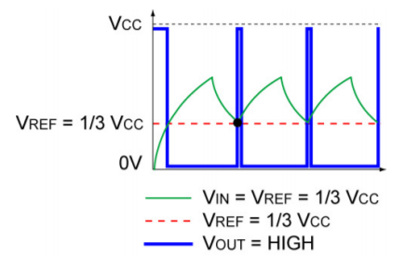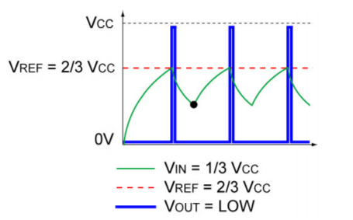Розряд конденсатора призводить до зміни виходу верхнього компаратора на низький рівень. Доки конденсатор не розрядиться до напруги 1/3 Vcc стан виходу тригера не зміниться. При розряді до напруги 1/3 Vcc на виході другого компаратора встановиться високий рівень, що призведе до перемикання виход SR Flip Flop в низький рівень, що в свою чергу призведе до вимкнення розрядного транзистору.

Рис. 1.12. Низький рівень на виході верхнього компаратора

Рис. 1.13. Високий рівень на виході нижнього компаратора

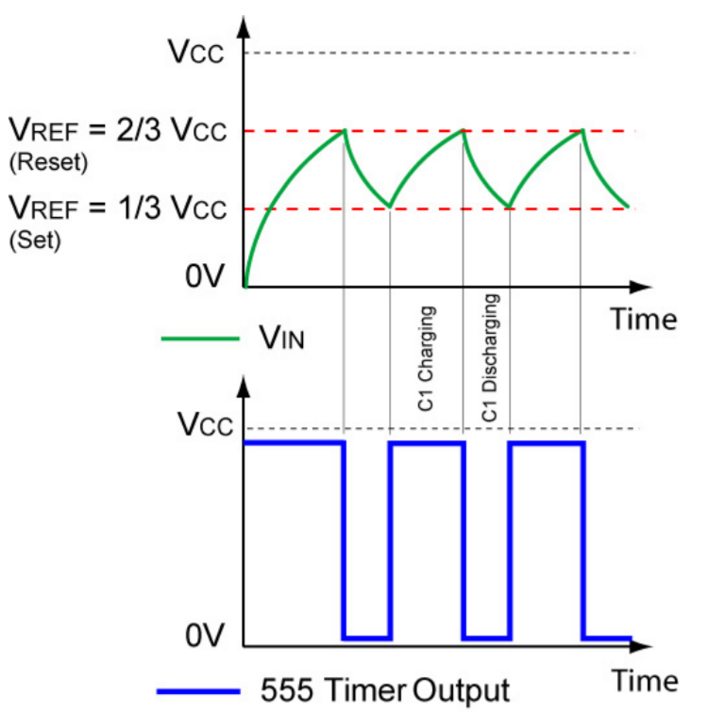Отже при досягненні рівня 1/3 Vcc відбувається зворотне перемикання, і на виході таймера встановлюється високий рівень сигналу. В результаті схема переходить в автоколивальний режим. Таким чином таймер буде повторювати цикл заряду/розряду між 1/3 Vcc та 2/3 Vcc виробляючи вихідну періодичну квадратну хвилю.

Рис. 1.14. Зв'язок між вхідною напругою VIN та виходом таймера

РОЗДІЛ 2

Розрахунок принципової схеми (характеристик) приладу

2.1. Розрахунок заряду конденсатора

Необхідно розрахувати частоту імпульсів на виході першого таймера. Для цього потрібно порахувати тривалість активного і неактивного рівнів, тобто заряд-розряд конденсатора.

Розрахунок заряду проводиться через послідовно з'єднані R1, R2 та конденсатора С1. Де R – сума опорів R1 та R2.

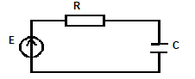 Рис. 2.1. RC коло

За другим законом Кірхгофа:

$$E=U_{R}+U_{C}$$

$$U_{R}=E-U_{C}$$

Так як $U_{R}=I_{R}*R$ маємо:

$$I_{R}*R=E-U_{C}$$

$$I_{R}=\frac{E-U_{C}}{R}$$

Зважаючи що, $I_{R}=I_{C}, I_{C}=\frac{C*dU_{C}}{dt}$, то

$$\frac{C*dU_{C}}{dt}=\frac{E-U_{C}}{R}$$

Можна стверджувати, що

$$-\left(\frac{dE}{dt}-\frac{dU_{C}}{dt}\right)=\frac{E}{dt}$$

$$\frac{dE}{dt}=\frac{-d(E-U_{C})}{dt}$$

Отже,

$$\frac{-С*d(E-U_{C})}{dt}=\frac{E-U_{C}}{R}$$

$$-R*C*\frac{d\left(E-U_{C}\right)}{dt}=E-U_{C}$$

Далі проінтегруємо:

$$-R*C*\int{\frac{d(E-U_{C})}{E-U_{C}}=\int{dt}}$$

$$-R*C*\ln\left(E-U_{C}\right)=t+const$$

Так як заряд починається при 1/3 Vcc, підставляємо початкову умову

$U_{C}\left(0\right)=\frac{1}{3}*E:$

$-R*C*\ln\left(E-\frac{1}{3}*E\right)=const$

Отже,

$$-R*C*\ln\left(E-U_{C}\right)=t-R*C*\ln\left(E-\frac{2}{3}*E\right)$$

Далі виводимо $U_{C}:$

$$R*C*\frac{\ln\left(E-U_{C}\right)}{\frac{2}{3}*E}=-t$$

$$-\frac{t}{R*C}=\ln\left(\frac{3*\left(E-U_{C}\right)}{2*E}\right)$$

$$e^{-\frac{t}{R*C}}=\frac{3*(E-U_{C})}{2*E}$$

$$U_{C}=\frac{E\left(3-2*e^{-\frac{t}{R*C}}\right)}{3}$$

Заряд конденсатора відбувається до 2/3 Vcc, отже, знаходимо час заряду:

$$\frac{2}{3}*E=\frac{E\left(3-2*e^{-\frac{t}{R*C}}\right)}{3}$$

$$e^{-\frac{t}{R*C}}=0.5$$

$$t=-R*C*\ln\left(0.5\right)=0.693*R*C$$

2.1. Розрахунок розряду конденсатора

Розрахунок розряду проводиться через послідовно включений конденсатор С та резистор R2, через який саме і відбувається розряд конденсатора.

За першим законом Кірхгофа:

$$I_{R_{2}}=-I_{C}$$

За другим законом Кірхгофа:

$$U_{C}=U_{R_{2}}$$

$$I_{R_{2}}=\frac{U_{R_{2}}}{R_{2}}=\frac{U_{C}}{R_{2}}$$

$$I_{C}=C*\frac{dU_{C}}{dt}$$

$$C*\frac{dU_{c}}{dt}=-\frac{U_{C}}{R_{2}}$$

Далі проінтегруємо:

$$\int{\frac{dU_{C}}{dt}}=-\int{\frac{dt}{R_{2}C}}$$

$$\ln\left(U_{C}\right)=-\frac{t}{R_{2}C}+\ln\left(const\right)$$

$$\ln\left(\frac{U_{C}}{const}\right)=-\frac{t}{R_{2}C}$$

Розряд починається при досягненні напруги 2/3 Vcc, підставляємо початкову умову $U_{C}\left(0\right)=\frac{2}{3}*E$ і виражаємо const:

$$\ln\left(\frac{2*E}{3*const}\right)=0$$

$$\frac{2*E}{3*const}=1$$

$$const=\frac{2}{3}*E$$

Підставляємо const і отримуємо:

$$\ln\left(U_{C}\right)=-\frac{t}{R_{2}C}+\ln\left(\frac{2}{3}*E\right)$$

Далі виразимо $U_{C}:$

$$\ln\left(\frac{3*U_{C}}{2*E}\right)=-\frac{t}{R_{2}C}$$

$$\frac{3*U_{C}}{2*E}=e^{-\frac{t}{R_{2}C}}$$

$$U_{C}=\frac{2}{3}*E*e^{-\frac{t}{R_{2}C}}$$

Далі підставимо $U_{C}=\frac{1}{3}*Е$, тобто значення до якого розрядиться конденсатор:

$$\frac{1}{3}*E=\frac{2}{3}*E*e^{-\frac{t}{R_{2}C}}$$

$$t=-R_{2}*C*\ln\left(0.5\right)=0.693*R_{2}*C$$

2.3. Розрахунок частоти імпульсів

Розрахуємо тривалість активного та неактивного рівнів підставивши номінальні значення елементів у виведені формули.

$R_{1}=10 кОм$

$R_{2}=50 кОм$

$С=0.047 мкФ$

$t_{заряду}=0.693*R_{екв}*C=0.693*\left(R_{1}+R_{2}\right)*C=0.693*\left(10000+50000\right)*4.7*{10}^{-8}=0.00195 c$

$$t_{розряду}=0.693*R_{2}*C=0.693*50000*4.7*{10}^{-8}=0.00162 c$$

Тепер знайдемо період:

$$Т=t_{заряду}+t_{розряду}=0.00195+0.00162=0.00357 c$$

Далі можемо знайти частоту імпульсів:

$$f=\frac{1}{T}=\frac{1}{0.00357}=280 Гц$$

РОЗДІЛ 3

Моделювання роботи приладу

Симуляцію схеми будемо проводити в LTspice. На рис. 3.1. зображена принципова схема в симуляторі.

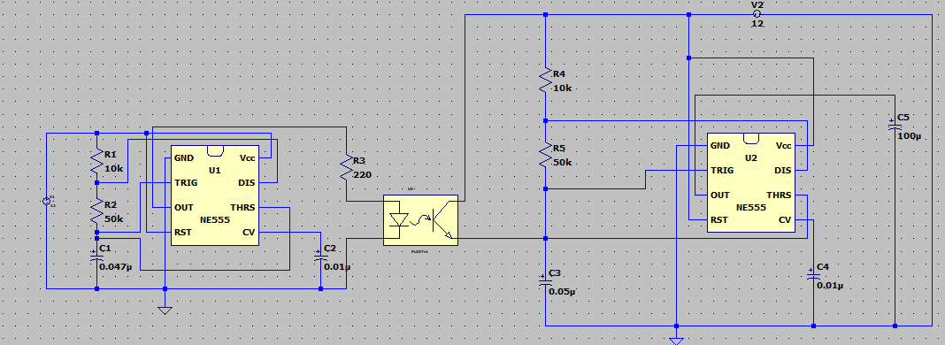

Рис. 3.1. Принципова схема детектору руху в LTspice

Перевіримо чи правильно працює наша схема. Розглянемо напругу, коли проходженню сигналу нічого не заважатиме, тобто фототранзистор буде відкритим.

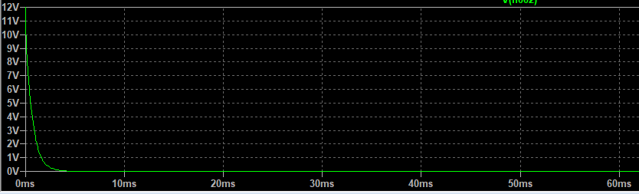

Рис.3.2. Напруга на виході приймача

При проходженні сигналу при відкритому фототранзисторі можемо бачити, що на виході встановлюється нульова напруга.

Далі розглянемо результат при закритому фототранзисторі.

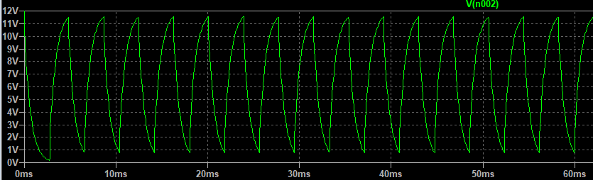

Рис.3.3. Напруга на виході приймача

Коли закривається фототранзистор і на виході з’являється сигнал зображений на рис.3.3., який буде передаватися на динамік, ми почуємо звуковий сигнал. Тобто може стверджувати, що дана схема працює коректно.

Перевіримо коректність обрахунків в попередньому розділі.

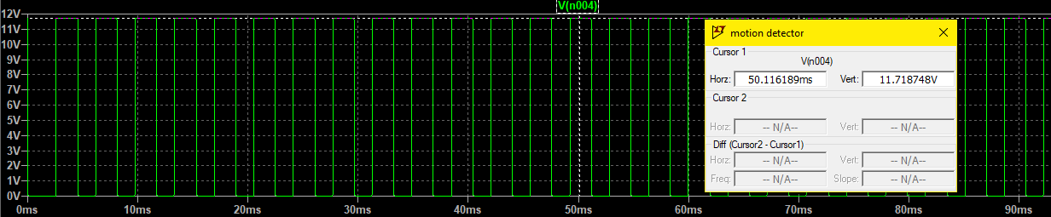

Рис.3.4. Напруга на виході першого таймера

Далі перевіримо тривалість високого та низького рівнів вихідного сигналу та період.

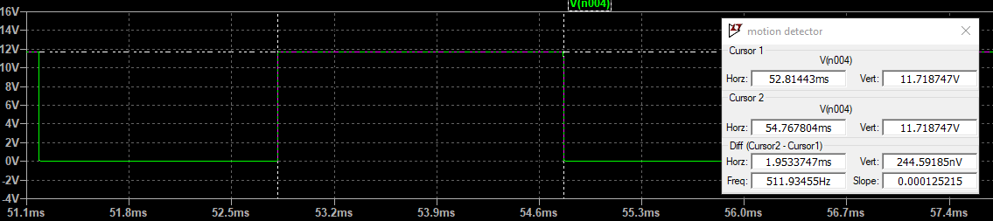

Рис.3.5. Тривалість високого рівня

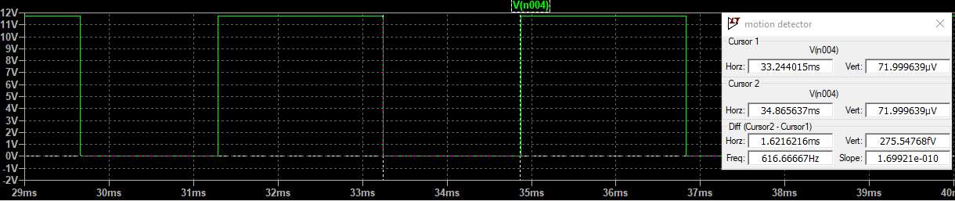

Рис.3.6. Тривалість низького рівня

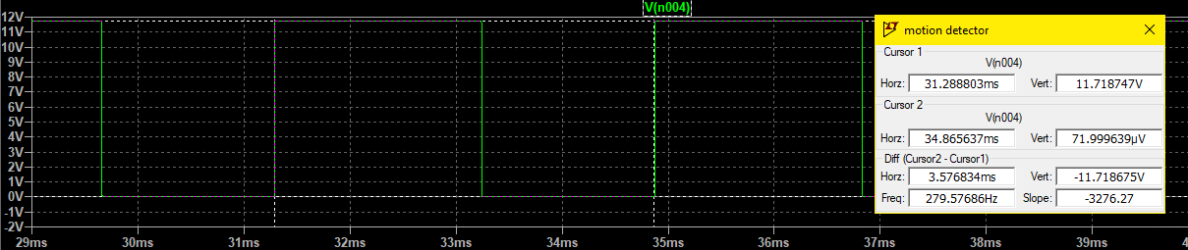

Рис.3.7. Період вихідного сигналу

Тривалість високого рівня дорівнює 1.95 мс, а низького – 1.62 мс, період – 3.57 мс, що повністю співпадає з розрахунками з другого розділу. Відповідно і частота збігається.

Отже, порівнюючи теоретичний розрахунок та результати симуляції, можна стверджувати, що розрахунки проведені в попередньому розділі виконано коректно.

ВИСНОВОК

Протягом виконання розрахунково-графічної роботи було досліджено детектор руху на 555 таймері.

В першому розділі була наведена принципова схема приладу та описаний принцип її роботи. Також детально більш детально було розглянуто принцип роботи мікросхеми 555 таймера.

В другому розділі було теоретично розраховано частоту імпульсів на виході першого таймера. Також виведено формули тривалості активного та неактивного рівнів імпульсу через заряд та розряд конденсатора.

В третьому розділі було складемо схему приладу в симуляторі LTSpice та перевірено отримані результати з двох попередніх розділів. Теоретичні розрахунки та результати симуляції повністю співпали, це говорить про правильність розрахунків.

СПИСОК ВИКОРИСТАНИХ ДЖЕРЕЛ

1. 555 Timers – Astable Operation: <http://surl.li/upwt>
2. 555 Timer IC – Working Principle, Block Diagram, Circuit Schematics: <http://surl.li/upwv>
3. 555-й таймер. Часть 1. Как устроен и как работает таймер NE555. Расчёт схем на основе NE555: <https://radiohlam.ru/ne555/>
4. NE555: Datasheet на русском: <http://surl.li/upxd>